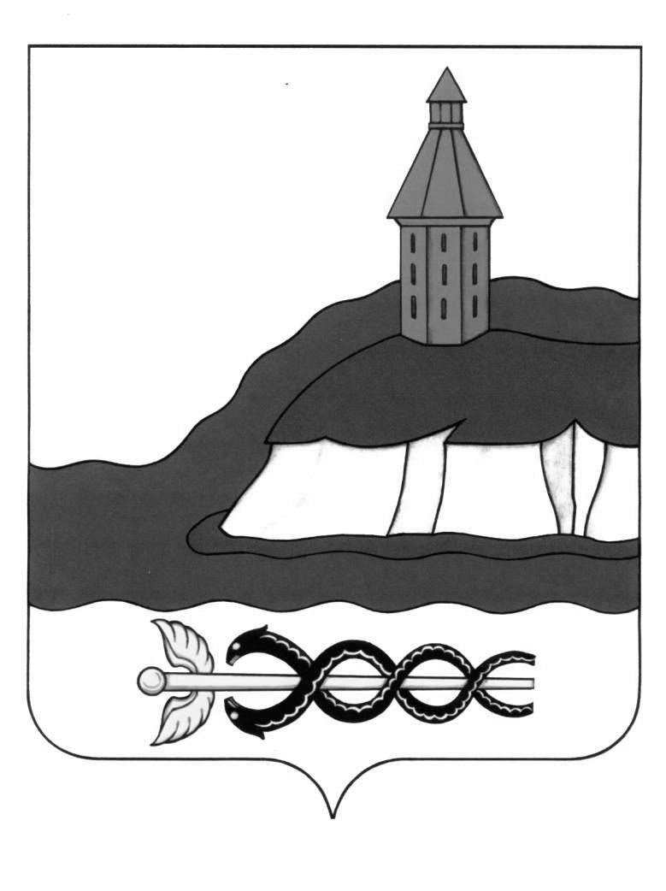

АДМИНИСТРАЦИЯ

КАЛАЧЕЕВСКОГО МУНИЦИПАЛЬНОГО РАЙОНА

ВОРОНЕЖСКОЙ ОБЛАСТИ

ПОСТАНОВЛЕНИЕ

от «21» мая 2021 г. № 591

г. Калач

О внесении изменений в постановление администрации Калачеевского муниципального района от 23.04.2012 г. №296

В соответствии с Указами Президента Российской Федерации от 08.07.2013 № 613 «Вопросы противодействия коррупции», от 10.12.2020 № 778 «О мерах по реализации отдельных положений федерального закона «О цифровых финансовых активах, цифровой валюте и о внесении изменений в отдельные законодательные акты Российской Федерации», администрация Калачеевского муниципального района Воронежской области постановляет:

1. Внести в постановление администрации Калачеевского муниципального района от 23.04.2012 года № 296 «Об утверждении порядка размещения сведений о доходах, об имуществе и обязательствах имущественного характера лиц, замещающих должности муниципальной службы в администрации Калачеевского муниципального района и членов их семей на официальном сайте администрации Калачеевского муниципального района и представления этих сведений средствам массовой информации для опубликования» (в редакции постановлений от 18.12.2013 года № 933, 19.02.2016года № 66) следующее изменение:
   1. В порядке размещения сведений о доходах, расходах, об имуществе и обязательствах имущественного характера лиц, замещающих должности муниципальной службы в администрации Калачеевского муниципального района и членов их семей на официальном сайте органов местного самоуправления Калачеевского муниципального района и предоставления этих сведений общероссийским средствам массовой информации для опубликования:

1.1.1. Подпункт "г" пункта 3 изложить в следующей редакции:

«г) сведения об источниках получения средств, за счет которых совершены сделки (совершена сделка) по приобретению земельного участка, другого объекта недвижимого имущества, транспортного средства, ценных бумаг (долей участия, паев в уставных (складочных) капиталах организаций), цифровых финансовых активов, цифровой валюты, если общая сумма таких сделок (сумма такой сделки) превышает общий доход служащего (работника) и его супруги (супруга) за три последних года, предшествующих отчетному периоду.».

2. Настоящее постановление вступает в силу с момента его официального опубликования в Вестнике муниципальных правовых актов Калачеевского муниципального района.

3. Контроль за исполнением настоящего постановления возложить на заместителя главы администрации - руководителя аппарата администрации Калачеевского муниципального района Бондареву М.Л.

|  |  |  |
| --- | --- | --- |
| Глава администрации  Калачеевского муниципального района |  | Н.Т. Котолевский |